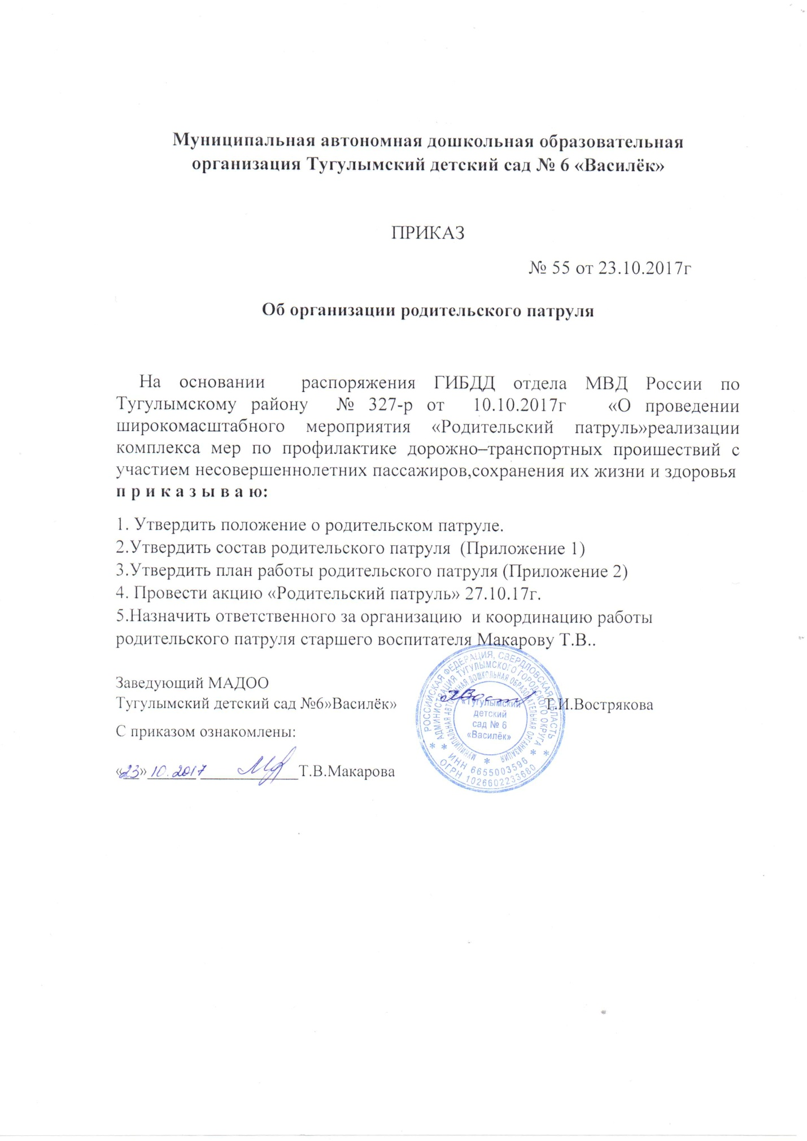

Согласовано

протокол Совета учреждения

от 25.10.2017

Приложение 1 к приказу № 55 от 23.10.2017г

Состав родительского патруля

1. Саранцев Василий Иванович (по согласованию), родитель воспитанницы средней группы Саранцевой Кати
2. Сидорова Анна Вячеславовна (по согласованию), родитель воспитанницы подготовительной группы Сидоровой Даши
3. Михалева Юлия Николаевна (по согласованию), родитель воспитанника подготовительной группы Михалева Дима
4. Матвеева Алена Борисовна (по согласованию), родитель воспитанницы старшей группы Матвеевой Тани
5. Сидоров Сергей Александрович (по согласованию), родитель воспитанницы подготовительной группы Сидоровой Даши

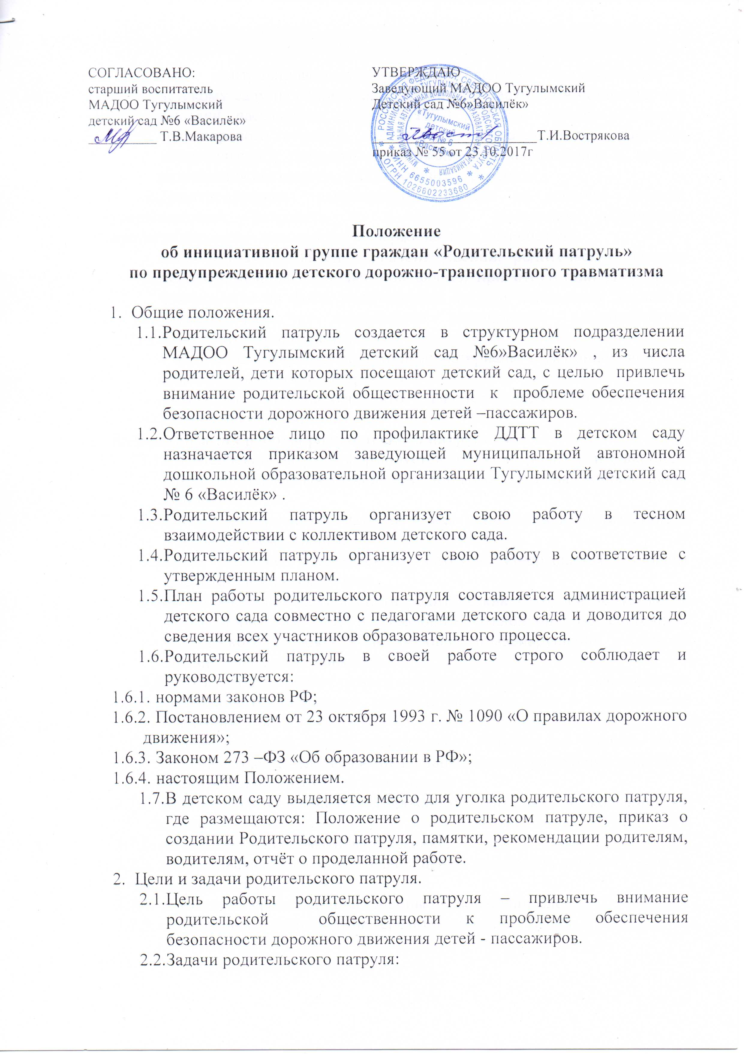

2.1. контролировать транспортные средства, подъезжающие к детскому саду на соблюдение правильной парковки и остановки для высадки пассажиров согласно ПДД - после полной остановки транспортного средства для высадки пассажиров представители «Родительского патруля» приближаются к автомобилю и просят разрешения посмотреть, как перевозится ребёнок.

2.2.контролировать транспортные средства на наличие детских удерживающих устройств и в случае выявления нарушений, пропагандировать - использовать удерживающие устройства.

2.3.В случаях выявления правонарушений, родительский патруль делает замечание в корректной форме, при отсутствии ДУУ факт фиксируется на фото, родительский патруль записывает данные и передает их по завершению мероприятия администрации образовательной организации;

- водителю вручаются раздаточные материалы с указанием видов и типов удерживающих устройств;

-водителю сообщается что данные будут переданы в Госавтоинспекцию.

1. **Организация работы родительского патруля.**
   1. Родительский патруль формируется из числа родителей (законных представителей) воспитанников детского сада на добровольной основе.
   2. Состав родительского патруля может изменяться в соответствие с утвержденным планом.
   3. План выхода родительского патруля утверждается старшим воспитателем детского сада.
   4. К добровольной деятельности родительских патрулей допускаются лица старше 18 лет, не имеющих отклонений по состоянию физического здоровья и не имеющие правонарушений в области правил дорожного движения.
   5. Итоги работы родительского патруля детского сада выносятся на заседание родительского комитета детского сада и родительские собрания.
   6. Количественный состав родительского патруля 3-5 человек. На 1 рейд выходит 2 человека в специальных светоотражающих жилетах.
   7. Родительский патруль не имеет права:
      1. вступать с участниками дорожного движения в конфликтные ситуации,
      2. использовать ненормативную лексику,
      3. допрашивать правонарушителей с целью установить личность, если те отказываются ее называть,
      4. отвечать на провокации со стороны правонарушителей,
      5. останавливать транспортные средства на ходу.
   8. **Родительский патруль обязан:**
      1. Быть предельно вежливыми, говорить по существу и обращать внимание, прежде всего на необходимость соблюдения правил дорожного движения .
2. **Обязанности членов родительского патруля**.
   1. Родительский патруль осуществляет осмотр транспортного средства на наличие детского удерживающего устройства и использовании его в соответствии с ростом и весом ребенка.
   2. Родительским патрулем выявляются причины и условия, способствующие совершению правонарушений родителей (законных представителей) при перевозке детей. Водителю вручаются памятки с указанием видов и типов удерживающих устройств.
3. **Документация родительского патруля**.
   1. Положение об инициативной группе граждан «Родительский патруль» по обеспечению безопасности дорожного движения детей – пассажиров.
   2. Справка по итогам рейда родительского патруля.
   3. Вся документация хранится у Старшего воспитателя детского сада.